아지노모토 기업분석
- 사업 summary
- 사업 내용 : 아지노모토, 혼다시, 수프류, 소스류, 아미노산, 스포츠영양식품, 영양케어식품, 즉석 면 요리, 음료 등
- 설립 : 1925년
- 자본금(2022) : 79,863백만엔
- 종업원(2022) : 3,480명
- 매출수익(2022) : 1.15조엔
- 사업소 : 본사/도쿄, 연구소/카와사키
- 매출 순위(국내) : 5위
- 연간 결산서
- 2022년 : https://www.ajinomoto.co.jp/company/jp/ir/event/presentation/main/0111118/teaserItems1/00/linkList/0/link/FY22Q4_Tanshin_J.pdf
- 2023년 : https://www.ajinomoto.co.jp/company/jp/ir/event/presentation/main/01111116/teaserItems1/00/linkList/0/link/FY23Q4_Tanshin_J.pdf
3. 중장기 사업 계획
- 2030 아지노모토 그룹
    - 아지노모토 그룹의 뜻을 ‘아미노산의 작용으로 음식과 건강의 과제 해결’을 넘어서 ‘아미노 사이언스로 사람, 사회, 지구의 웰빙에 공헌한다’로 진화
- 중기 ASV 경영으로의 매니지먼트 변혁
    - 2030년에 있고 싶은 모습을 목표로 ASV경영에 있어서 매니지먼트의 변혁을 실행
    - 정밀하게 숫자를 쌓아 올리는 중기 계획 책정에서 장기의 있고 싶은 모습을 정해 경영의 리더쉽으로 도전적인 ‘ASV 지표’를 내걸어 백캐스트하는 경영으로 진화
    - ASV 지표 : 아지노모토 그룹이 사업을 통해서 얻은 재무 퍼포먼스를 나타내는 경제 가치 지표와 제공,공창하고 싶은 가치에 근거하는 사회 가치 지표, 그것들을 지지하는 무형 자산 강화 지표로 이루어져 있음
- 성장전략
    - 아미노 사이언스의 강점을 살려 시장 성장성이 높고 사회 가치가 높은 영역으로 좁히는 것을 기본방침으로 하여 4개의 성장영역(헬스케어, 푸드&웰니스, ICT, 그린)으로 비약적 성장을 목표로 함(CAGR 약 10% 향상 목표)
    - 향후 10년간 창약력을 크게 항샹시켜 세계의 unmet medical needs에 응하는 솔루션을 계속적으로 창출할 수 있는 체제 구축, 강화를 목표로 한다.
    - 현재의 R&D 아웃풋을 10년간에 2배로 확대해 혁신적인 자사 글로벌품을 매년 출시할 수 있는 회사를 목표로 한다.
    - 환경 변화나 기술 진화를 토대로 한 선진적 사업 모델 구축 특히 DX를 활용한 프로세르나 가치 창출 모델의 재구축에 의해 생산성의 비약적 향상과 환자에의 가치, 제품 가치의 확대를 목표로 함
- 4가지 무형 자산
- 지속가능성을 경영의 근간으로 삼아 인재, 기술, 고객, 조직의 4가지 무형자산 가치를 높임으로써 사업을 통한 혁신을 창출하고 ASV를 실현

 | 아지노모토 그룹의 장점 | 향후 강화 포인트
기술 자산 | 아미노 사이언스  (맛 디자인 기술 첨단 바이오 파인 기술) | 차세대 사업 창조로 이어지는 혁신 강화
기술 자산 | 전략적 지재 | 보다 개별적인 요구에 부응하기 위한 디지털 케이파빌리티
인재 자산 | 기술과 고객 자산을 연결하여 혁신을 창출하는 인적자원 | 영역에 구애받지 않고 다양한 가치로 전환할 수 있는 인재의 획득과 육성
인재 자산 | 뜻의 공유 | 비연속적인 성장도 지원하는 인재
인재 자산 | 현장에서의 밀착
고객 자산 | 다양하고 글로벌 이해 관계자 B2C와 B2B의 양륜 모델 | 타 업종 및 행정과의 종합적인 접근(에코시스템 구축)
조직 자산 | 큰 뜻 | 이노베이션을 창출하는 균일하지 않은 시점
조직 자산 | ASV 경영 | 각 지역 본부기능을 신속하게 연결하는 체제
조직 자산 | 아지노모토 그룹 Way | 도전하는 풍토
조직 자산 | 브랜드 | 마케팅 고도화
조직 자산 | 현지 적합력
- ASV 지표
- 2020년에 정한 목표를 계승해 ROE나 EBITDA 마진을 더해 경제가치지표, 사획치지표, 무형자산 강화지표에 의해 성립되는 ASV지표의 달성을 향해 한 사람 한 사람이 도전을 계속하는 것으로 기업가치를 계속적으로 향상
- 주요 경제 가치 지표 목표
- ROE : 18%(2025), 20%(2030)
- 유기농 성장률 : 5%(2025), 5%이상(2030)
- EBITDA 마진 : 17%(2025), 19%(2030)
4. 회사이념 및 CEO 인사말
- 회사이념 : 우리는 지구적인 시야에 서서 "식"과 "건강", 그리고 내일의 보다 나은 생활에 공헌합니다.
- CEO 인사말
신종 코로나 바이러스 감염으로 어려움을 겪고 있는 분들께 위로의 말씀을 드리며, 돌아가신 분들께 애도의 뜻을 드립니다. 또한, 세계 속에서 치료와 감염 예방에 힘을 쏟고 계신 분들께 진심으로 감사드립니다.
아지노모토 그룹의 2020년도 실적에 미치는 마이너스 영향도 상정되지만, 다양한 시책에 의해 마이너스 영향의 축소, 2021년도의 V자 회복에 도전합니다. 중기 경영 계획에서 내건 구조개혁의 대처는 멈추지 않습니다. 나아가 2030년을 지향하는 모습으로 선언한 '식과 건강의 과제 해결 기업'의 실현을 위해 신종 코로나 바이러스와의 싸움에 대해 당사의 창업 강점인 식생활 개선과 헬스케어 사업을 통해 기여할 것을 약속드립니다.
-西井 孝明-
5. 회사 리뷰
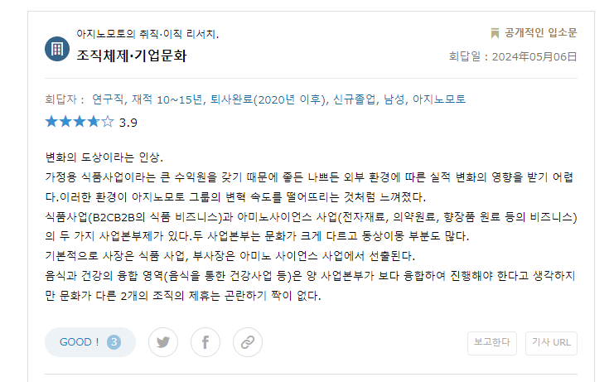
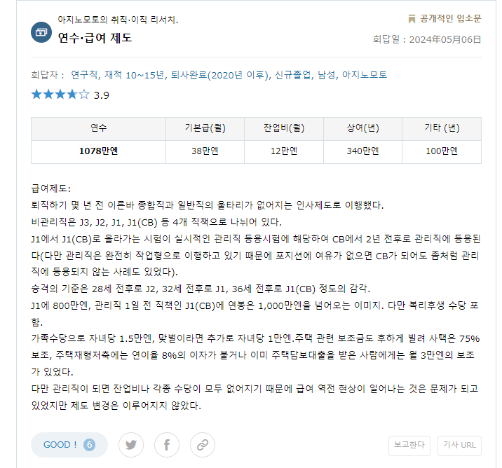
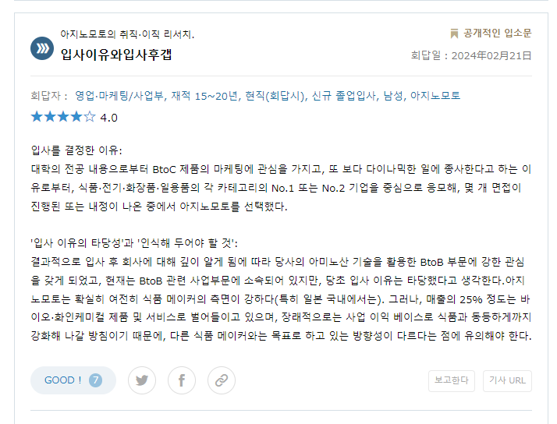
6. 신입 모집 공고
